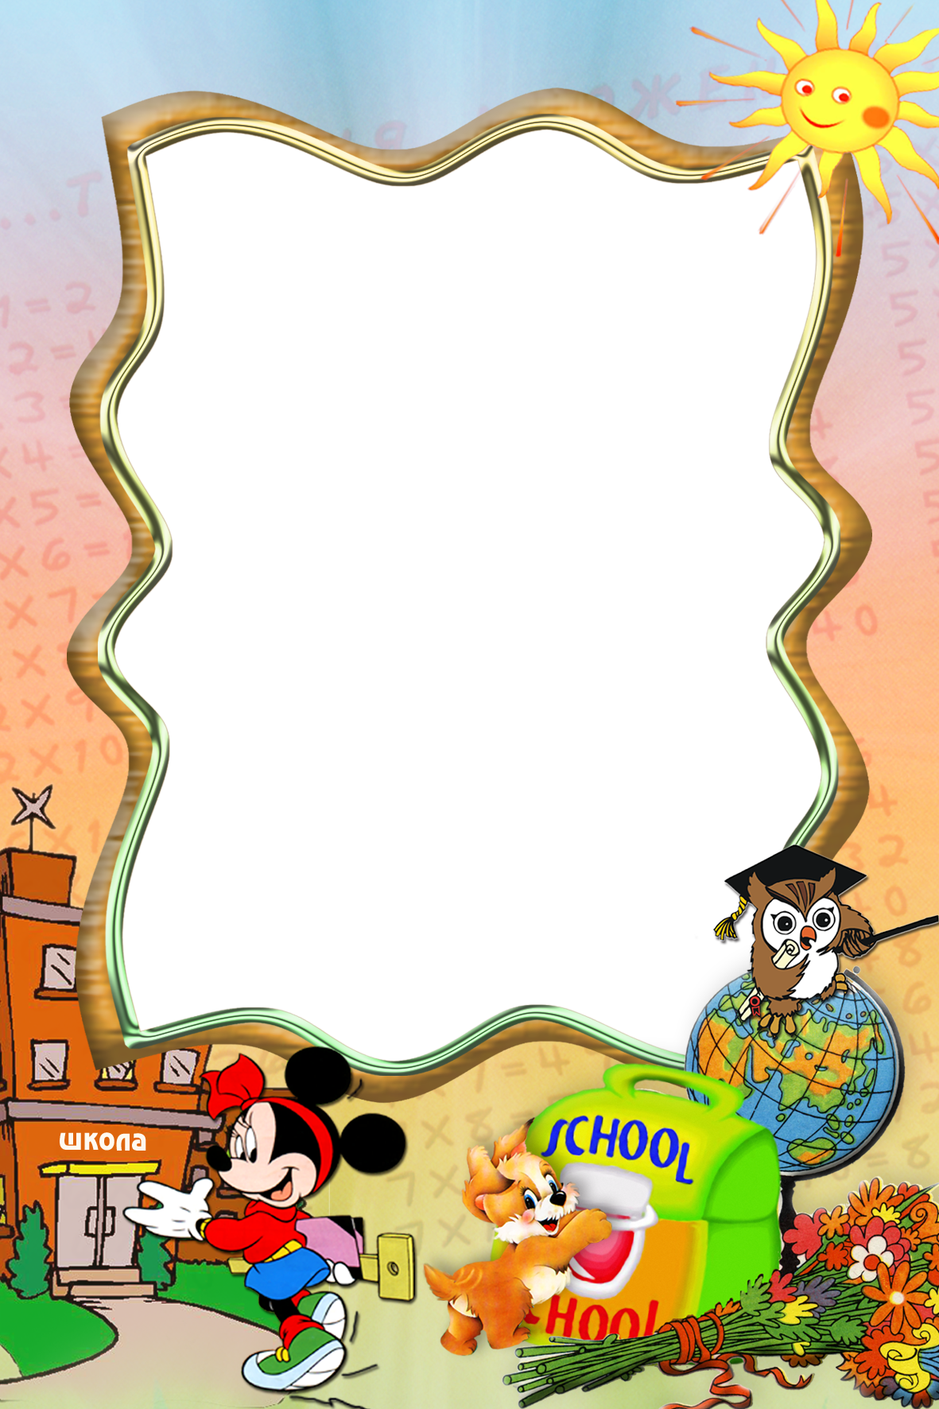

Понедельник 1.ПОЗНАНИЕ
2.ХУДОЖЕСТВЕННОЕ ТВОРЧЕСТВО
3.ФИЗИЧЕСКАЯ КУЛЬТУРА
Вторник 1.ПОЗНАНИЕ (ФЭМП)
2.ОЗНАКОМЛЕНИЕ С ХУДОЖЕСТВЕННОЙ
ЛИТЕРАТУРОЙ
3.МУЗЫКА
Среда 1.КОММУНИКАЦИЯ(ОБУЧ.ГРАМОТЕ)
2. ХУДОЖЕСТВЕННОЕ ТВОРЧЕСТВО
(аппликация, лепка)
3.ФИЗИЧЕСКАЯ КУЛЬТУРА(на воздухе)
Четверг 1.ПОЗНАВАТЕЛЬНО- ИССЛЕДОВАТЕЛЬСКАЯ
ДЕЯТЕЛЬНОСТЬ.
2.ХУДОЖЕСТВЕННОЕ ТВОРЧЕСТВО
3.ФИЗИЧЕСКАЯ КУЛЬТУРА
Пятница 1.СОЦИАЛИЗАЦИЯ
МУЗЫКА

